Муниципальное бюджетное дошкольное образовательное учреждение «Ермаковский детский сад № 4»

_________________________________________________________

662820 Красноярский край, Ермаковский район, с. Ермаковское, ул.Старковых,19. Тел.: (238)2–40-71

**Сценарий праздника Осени**

**в старшей группе**

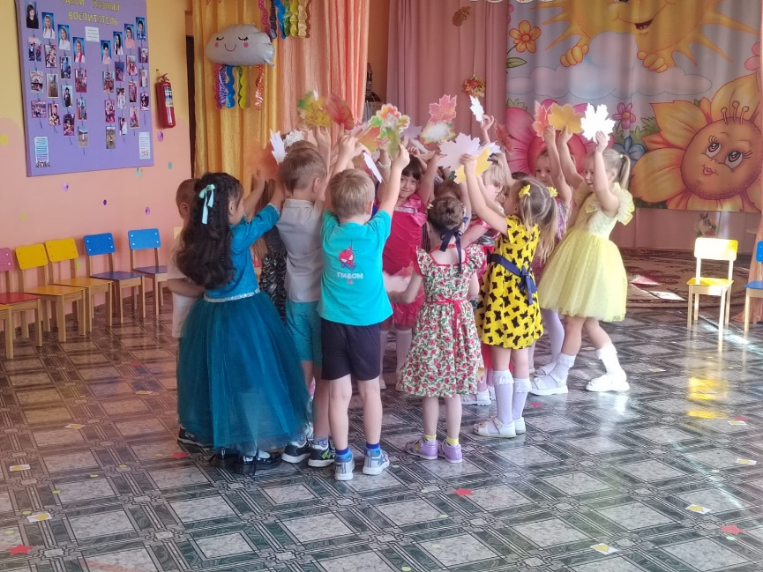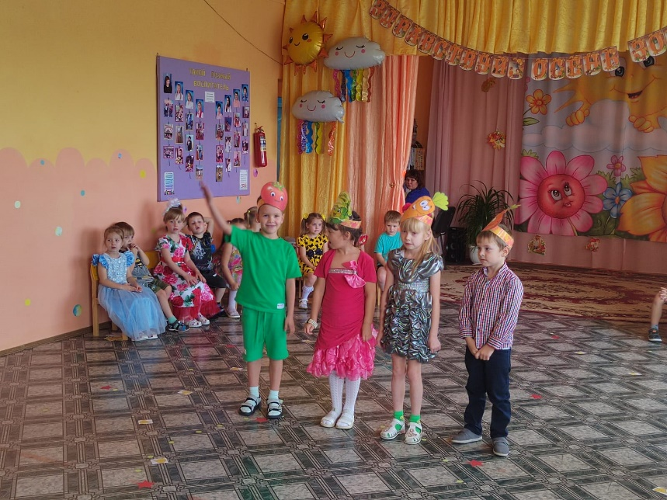

**Воспитатель:**

**Марченко Светлана Игоревна**

**Ермаковское 2023г.**

**Цель:** Создать у детей радостное настроение. Вызвать эмоциональную отзывчивость, способствовать развитию интереса к окружающему миру.

**Задачи:**

- Совершенствовать музыкально-ритмические навыки детей через хороводы, танцы, упражнения, игры.

- Закреплять вокально-хоровые навыки в процессе группового пения.

- Закреплять и расширять знания детей о приметах осени.

- Развивать творческое воображение, память, внимание, речь.

-Формировать самостоятельность, доброжелательность, коммуникабельность, готовность оказать помощь через игры, инсценировку.

- Воспитывать любовь к природе, трудолюбие.

**Ход праздника:**

Под музыку дети входят в зал и становятся полукругом.

**Ведущая:** Вот и пришла к нам осень – золотая пора! Осень покрыла всю землю золотым ковром, оголила деревья и кусты, задала большую работу садоводам и хлеборобам. Наши мамы и бабушки варят варенье, компоты, делают овощные запасы на зиму, а любители грибов, сушат и солят их, собрав в лесу, после дождя.

Нет, что ни говори – осень прекрасная пора!

**Песня: «Листик- листопад»**

**Ведущая:** Слушайте, кто-то спешит к нам на праздник. А вот и царица Осеньпожаловала! Встречайте!

**Осень:**

Здравствуйте, друзья,

В день осенний, в день чудесный

Рада вас увидеть я.

Я – Осень золотая,

Поклон вам мой, друзья!

Давно уже мечтала,

О встрече с вами я.

**Ведущая:** Здравствуй Осень, мы ждали тебя. Проходи, будь нашей гостьей!

А ребята почитают тебе стихи.

**Ребенок 1:**

На гроздья рябины дождинка упала,

Листочек кленовый кружит над листвой.

Ах, Осень, опять ты врасплох нас застала,

Ты снова надела наряд золотой.

**Ребенок 2:**

Приносишь с собой ты печальную скрипку,

Чтоб грустный мотив над полями звучал.

Но мы тебя, Осень, встречаем с улыбкой,

И танцем весёлым откроем мы бал.

**Танец**«Осень золотой листопад»*(дети танцуют с листочками)*

*В дверях зала слышатся возгласы: «Впустите, впустите меня!». В зал вбегает Огородное пугало с метлой в руках, падает в ноги Царице Осени.*

**Пугало:** Царица Осень, не вели казнить! Вели слово молвить!

**Осень**: Кто ты? Откуда? Почему в таком виде явился на праздник?

**Пугало:** *(поднимается на ноги)*

Я одеваюсь не по моде,

Весь век стою как на часах.

Я во саду ли, в огороде,

На стаи нагоняю страх.

Меня сороки, галки,

Боятся пуще палки!

**Осень**: Хватит тут загадками говорить! Отвечай толком на вопрос Царицы!

**Пугало:** Государыня, я не какой-нибудь там бездельник и лентяй! Я – трудовое Пугало огородное! Всё лето стою в саду – огороде. В любую погоду: под солнцем, дождём, ветром. Урожай я хозяйский стерегу. Не сплю, не ем, работаю не покладая рук. Да у меня, и свидетели есть *(обращается к детям)* -Скажите, я гоняю птиц в саду и огороде?

**Дети:** Да!

**Пугало:** А ещё, защищаю плоды и ягоды от крылатых разбойников?

**Дети:** Защищаешь!

**Пугало:** Ну вот, а меня на праздник не пускают, говорят – наряд не модный! Уж такой выдали! А потом, если я буду в красивом костюмчике стоять в огороде, то ни птица, ни зверь меня не испугаются.

**Осень:** Не обижайся, пугало, теперь мы во всём разобрались. Проходи, присаживайся, будь гостем. *(Пугало садится на стульчик рядом с детьми)*

**Ведущий:** Дорогая Осень! Мы решили сегодня тебя повеселить, да показать на что мы способны. Разреши начать наш праздник!

**Осень:** Разрешаю начать праздник, повеселимся от души, а то придумал кто-то, что осень – унылая пора!

**Песня:** «Разноцветная осень»

**Пугало:** Ребята, а хотите поиграть, свою ловкость показать?

**Дети:** Да!

**Эстафета *«Кто быстрее сварит картошку****»*

Дети делятся на 2 команды. Каждый участник кладет свою картошку в ложку. На расстоянии 3-4 м от команд ставят две кастрюли. Игроки по очереди подбегают к кастрюле и опускают в нее картофелину с ложки, стараясь не уронить. Побеждает команда, первой выполнившая задание.

**Игра *«Угадай овощ»***

В чашке лежат кусочки разных овощей или фруктов. Ребенку завязывают глаза, и он должен по вкусу определить, что это.

**Ведущая:** Вот Царица **Осень**, видишь, какие ребята у нас ловкие, быстрые, весёлые!

**Осень**: Да, ребята молодцы!

**Пугало:** Давайте я вас потешу. (Поёт под музыку *«Во саду ли в огороде»*, р. н. м)

Во саду ли в огороде

Пугало стояло.

Оно старою метлою

Птичек отгоняло.

Во саду ли в огороде

Фрукты наливались.

Но их птицы не клевали,

Пугала боялись.

Ууууххххх! *(пляшет, все хлопают, затем кланяется во все стороны)*

**Пугало:** А загадки вы про фрукты и овощи умеете отгадывать?

Загадывает загадки

Неказиста, шишковата,

А придет на стол она,

Скажут весело ребята:

"Ну, рассыпчата, вкусна!"

*(картошка)*

Красна девица

Сидит в темнице,

А коса на улице.

*(морковь)*

Кафтан на мне зеленый,

А сердце, как кумач.

На вкус, как сахар сладок,

А сам похож на мяч.

*(арбуз)*

Наши поросятки выросли на грядке,

К солнышку бочком, хвостики крючком.

Эти поросятки играют с нами в прятки

*(огурцы)*

Сто одежек -

Все без застежек.

*(капуста)*

Сидит дед, во сто шуб одет

Кто его раздевает, тот слезы проливает

*(лук)*

**Пугало:** Молодцы!

**Ведущая:** Царица Осень, а у нас тоже есть свой огород.

Только с некоторых пор

Затевают они спор.

Чтобы не было там ссор,

Выслушаем разговор?

**Исполняется сценка *«Огород»***

**Хором все овощи:**

Кто из всех овощей,

И вкуснее, и нужней?

Кто при всех болезнях будет всем полезней?

**Огурец:**

Очень будете довольны,

Съев огурчик малосольный.

А уж свежий огуречик,

Всем понравится, конечно.

На зубах хрустит, хрустит.

Я могу вас угостить!

**Редиска:**

Я – румяная редиска,

Поклонюсь вам низко – низко!

А хвалить себя зачем?

Я и так известна всем!

**Свёкла:**

Дайте мне сказать хоть слово!

Ешьте свёклу для здоровья!

Свёклу надо для борща

И для винегрета.

Кушай сам и угощай,

Лучше свёклы нету!

**Капуста:**

Ты уж, свёкла, помолчи!

Из капусты варят щи.

А какие вкусные пироги капустные!

Зайчики – плутишки,

Любят кочерыжки,

Угощу ребяток

Кочерыжкой сладкой!

**Морковь:**

Про меня рассказ не длинный,

Кто не знает витамины?

Пей всегда морковный сок,

И грызи морковку.

Будешь ты всегда, дружок,

Крепким, сильным, ловким!

**Помидор:** Не болтай, морковка, вздор.

Помолчи немного!

Самый вкусный и приятный,

Уж, конечно, сок томатный!

**Осень:** *(встаёт)*

Все вы правы, не спорьте!

Чтоб здоровым, сильным быть,

В этом нет сомненья,

Надо овощи любить,

Всем, без исключенья!

Ведущая: А сейчас, царица Осень, послушай стихи о тебе.

**Ребенок 1:**

Осень на опушке

Краски разводила.

По листве тихонько

Кисточкой водила.

Пожелтел орешник,

И зарделись клёны,

В пурпуре осины,

Дуб пока зелёный.

Утешает **осень**,

Не жалейте лета,

Посмотрите – **осень**,

В золото одета.

**Ребенок 2**

Ходит **осень в нашем парке**,

Дарит **осень всем подарки**

Бусы красные – Рябине,

Фартук розовый – Осине,

Зонтик желтый – Тополям,

Фрукты **осень - Дарит нам**.

**Ребенок 3**

Если на деревьях листья пожелтели,

Если в край далеки птицы улетели,

Если небо хмурое, если дождик льется,

Это время года осенью зовется.

**Осень**:

Хорошо стихи читали,

Мне понравились.

**Пугало:**

Ещё вам загадаю загадку:

«Капля раз, капля два,

Очень медленно сперва.

А потом, потом, потом,

Всё бегом, бегом, бегом»

**Дети:** Дождь!

**Девочка:**

Нам совсем не страшно,

Бегать под дождём.

Если дождик сильный,

Зонтики возьмём.

**Танец *«Танец с зонтиками»***

**Осень:** Да, ребята, разная я бываю – весёлая и грустная, солнечная и пасмурная, с дождём и мокрым снегом. Я очень рада, что вы любите меня за щедрость, красоту, за редкие, но славные тёплые деньки.

За этот праздник славный, я вас благодарю,

Вам на прощанье яблоки душистые дарю.

До свидания, друзья, мне пора в дорогу.

Ждут меня леса, поля: дел осенних много.

(Осень вручает детям корзину с яблоками)

**Ведущая:** Вот и закончился праздник осенний

Думаю, всем он поднял настроенье!

Хочется петь, улыбаться всегда…

Дети со мною согласны вы?

**Дети:** Да!